3. melléklet 7/2016. (VIII.9.) önkormányzati rendelethez
Sportpálya játszótér
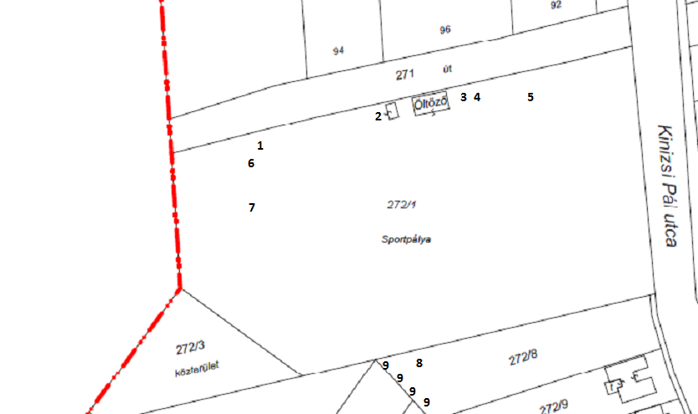
1 – játszótér 2 – szalonnasütő 3 – ivókút (terv) 4 – ping-pong 5 – kemence (terv)
6 – röplabdapálya 7 – betonpálya (terv) 8 – sportpark (terv) 9 – sövény (terv)

